Sprawozdanie

Lab. 7

# Zadanie 1

Odliczanie od 0 do 12

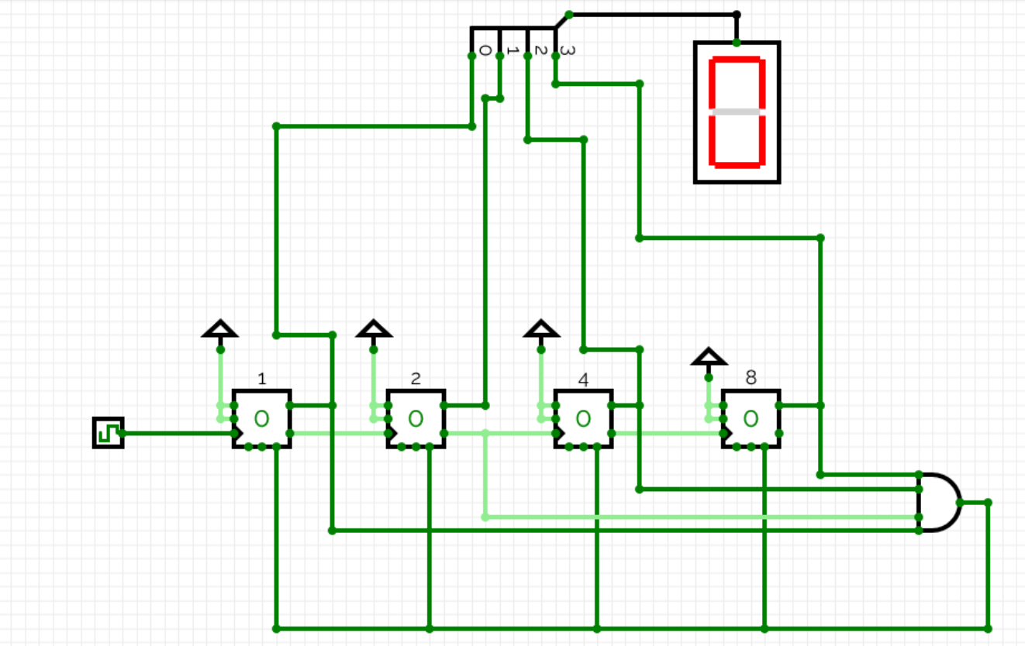

# Zadanie 2

Odliczanie od 12 do 0

